

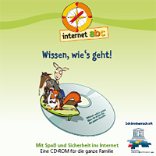
An die
Niedersächsische Landesmedienanstalt

Abt. Programm
Seelhorststraße 18
30175 Hannover

Telefon: 0511 / 28477- 45, Telefax: 0511 / 28477- 46, E-Mail: buss@nlm.de

Bestellfax - Handbuch und CD-ROM

○ Ja, hiermit bestelle ich ein kostenloses Exemplar des Internet-ABC Lehrerhandbuchs „Wissen, wie´s geht!“ mit CD-ROM.

○ Ja, hiermit bestelle ich zusätzlich [ ] kostenlose Exemplare der Internet-ABC CD-ROM „Wissen wie´s geht“ für meine Schüler.
(Anzahl bitte angeben)

Name: _______________________________________

Schule: _______________________________________

Straße: _______________________________________

PLZ und Ort: _______________________________________

E-Mail: _______________________________________

○ Bitte informieren Sie mich, wenn weitere Unterrichtsmaterialien im
Internet unter www.internet-abc.de bereitgestellt werden

○ Ich möchte den kostenlosen Internet-ABC-Newsletter abonnieren
(bitte vergessen Sie nicht, Ihre E-Mailadresse anzugeben!)

__________________________
Unterschrift

